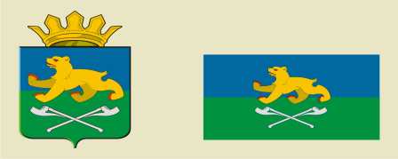
СЛОБОДО-ТУРИНСКИЙ МУНИЦИПАЛЬНЫЙ ОТДЕЛ
УПРАВЛЕНИЯ ОБРАЗОВАНИЕМ

П О С Т А Н О В Л Е Н И Е
от 15.11.2023 № 147-д
с. Туринская Слобода

О внесении изменений в постановление
Слободо-Туринского МОУО от 15.12.2022 № 155-д
«О размере платы, взимаемой с родителей (законных представителей)
за присмотр и уход за детьми в дошкольных образовательных учреждениях Слободо-Туринского муниципального района Свердловской области»

На основании Устава Слободо-Туринского муниципального района, принятого решением Слободо-Туринской районной Думы от 20.05.2005 № 100 (с изменениями), в соответствии с Федеральным законом от 29 декабря 2012 года № 273-ФЗ «Об образовании в Российской Федерации» (с изменениями), законом Свердловской области от 15 июля 2013 года № 78-ОЗ «Об образовании в Свердловской области» (с изменениями),

ПОСТАНОВЛЯЕТ:

1. Внести в постановление Слободо-Туринского МОУО от 15.12.2022 № 155-д «О размере платы, взимаемой с родителей (законных представителей) за присмотр и уход за детьми в дошкольных образовательных учреждениях Слободо-Туринского муниципального района Свердловской области» следующие изменения:
дополнить постановление пунктом 3.1 следующего содержания:
«3.1 Не взимать с 01 января 2024 года с родителей (законных представителей) за присмотр и уход за обучающимися с ограниченными возможностями здоровья в муниципальных образовательных организациях Слободо-Туринского района Свердловской области, реализующих образовательную программу дошкольного образования, плату за двухразовое питание (завтрак и полдник)».
2. Разместить настоящее постановление на официальном сайте Слободо-Туринского МОУО https://mouoslb.ru в информационно-коммуникационной сети «Интернет».
3. Настоящее постановление вступает в силу с момента его опубликования.
4. Контроль за исполнением настоящего постановления оставляю за собой.

Начальник Слободо-Туринского МОУО Г.И. Фоминов

